IMHren TXANDAKAKO INGENIARITZA ESKOLA

ESCUELA DE INGENIERÍA
EN ALTERNANCIA DEL IMH

PROYECTO
TECNOLOGÍAS INDUSTRIALES

Autores: Alberto Michelena
Ibai Konde
Mario Arrue
Fecha entrega: Elgoibar, 04/07/2018
Asignatura: Tecnologías Industriales

Índice
1. Introducción 5
2. Microcontrolador arduino 6
3. Visualización de datos con tableau 7
4. Bases de datos SQL 8
5. Visión con OPEN CV 9
6. Conclusiones 10
7. Referencias 11
8. Bibliografía 12

Índice de ilustraciones
Ilustración 1: Primera estación 5
Ilustración 2: Segunda estación 5

RESUMEN

El siguiente informe es redactado a petición del Máster en Fabricación Digital del IMH, en la asignatura “Tecnologías Industriales” con el objetivo de profundizar en las tecnologías vistas en clase. El proyecto propone el desarrollo de una solución tecnológica para la clasificación y conteo de productos alimentarios, introduciendo diversas tecnologías como microcontroladores utilizando Arduino, la visualización de datos con Tableau, lectura de bases de datos tipo SQL y visión artificial con Open CV.

- Introducción

Para el desarrollo del proyecto se ha utilizado una maqueta constituida por dos estaciones. En la primera estación mostrada en la Ilustración 1 se ha utilizado una cinta transportadora y una cámara Raspberry para detectar los productos defectuosos utilizando la librería Open CV de Phyton y dando un aviso al operario para eliminar el producto defectuoso y contando la cantidad de cada color. Además, se ha utilizado un Arduino para controlar el movimiento de la cinta y detenerlo en función de la presencia del tanque de almacenamiento.

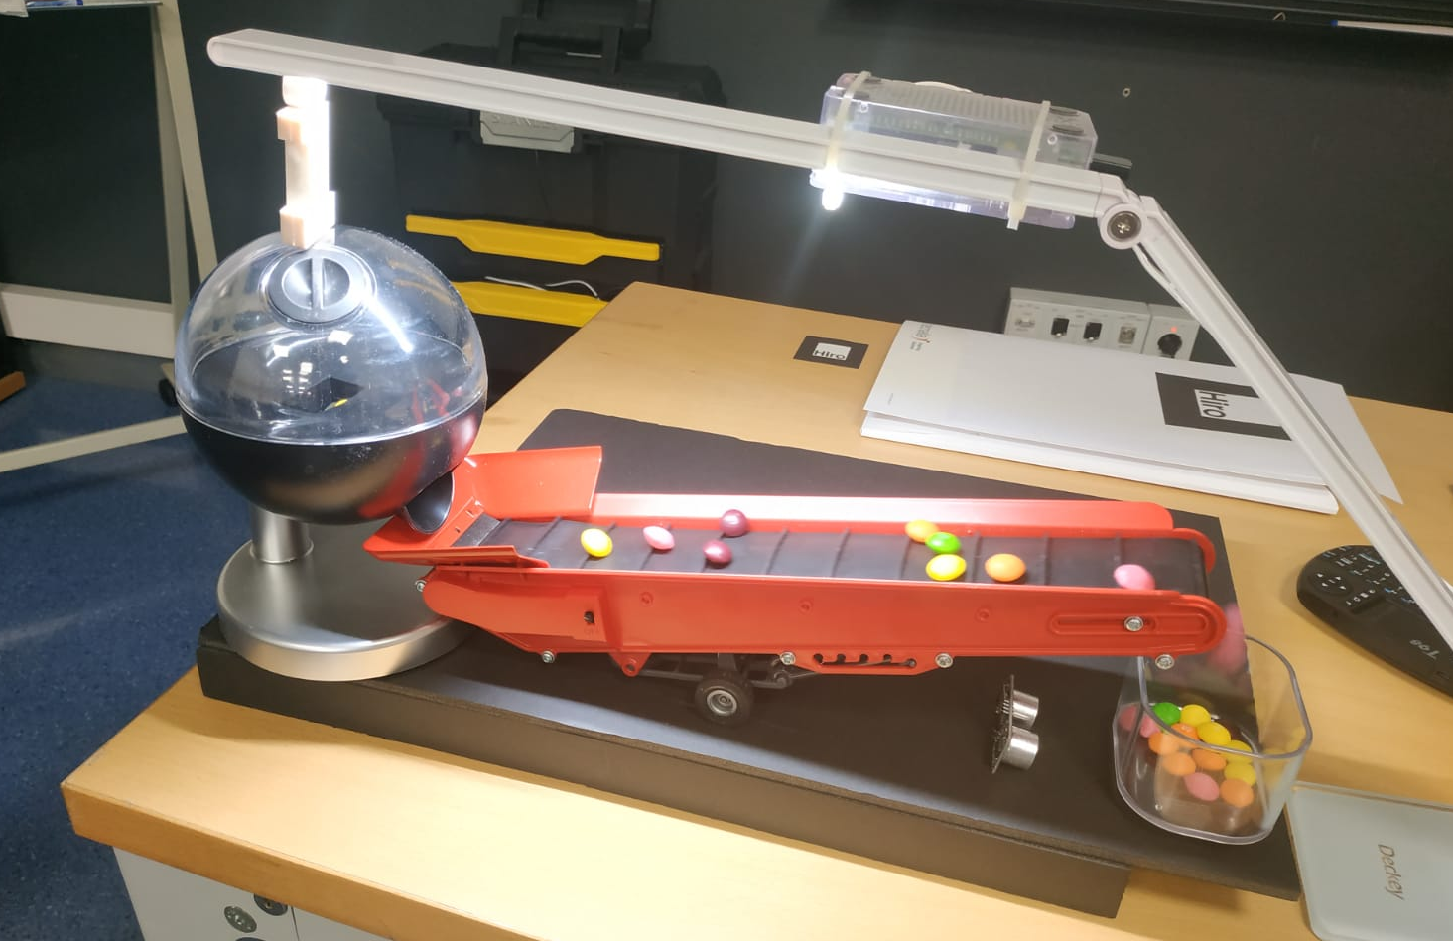Ilustración 1: Primera estación
Para la segunda segunda estación se ha utilizado una maqueta presentada por Littlefrenchkev [1] con la que se ha realizado la clasificación por colores y el conteo de los productos. En la Ilustración 2 se muestra la máqueta utilizada para la clasificación.
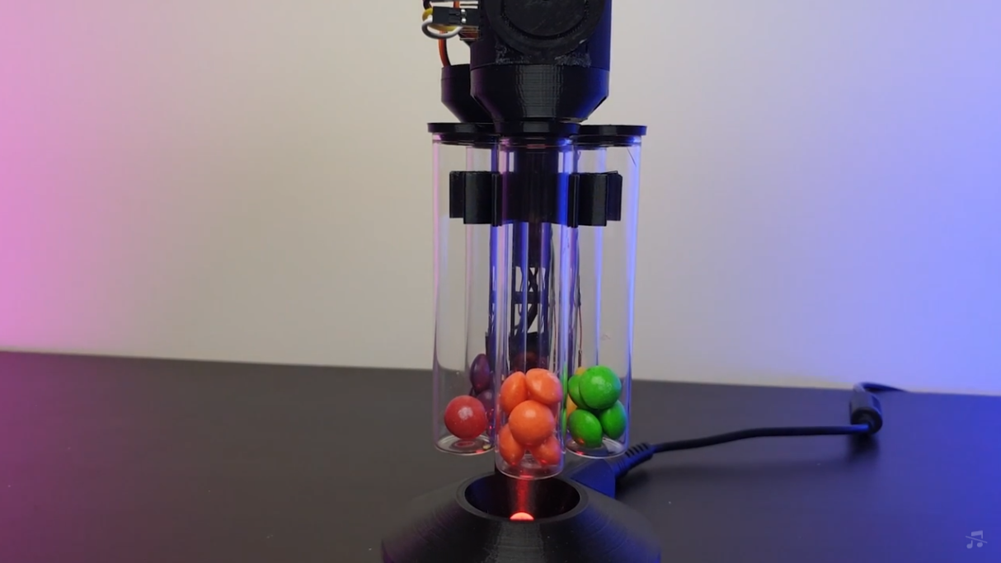Ilustración 2: Segunda estación

En los siguientes apartados se detallan las soluciones desarrolladas para el proyecto.

- Microcontrolador arduino

En el siguiente apartado se describe el código desarrollado para el control de la cinta transportadora en la primera estación y la clasificación de piezas para la segunda estación.

  - Control de la cinta transportadora

El control de la cinta transportadora se ha realizado mediante un Arduino Uno R3 de manera que la cinta se encuentre en movimiento siempre que el depósito esté en su posición y no sobrepase el número de piezas necesarias. La secuencia de operaciones de la cinta es la siguiente:

1. La cinta está en marcha
2. Los productos caen en el recipiente y se cuentan
3. Deposito lleno se para la cinta
4. Se enciende una bocina
5. Se retira el deposito manualmente
6. Se silencia la bocina
7. Se pone el deposito
8. Se pone en marcha la cinta

En las siguientes lineas se describe el código utilizado.

En las siguientes lineas de código se puede apreciar la declaración de las variables del programa.

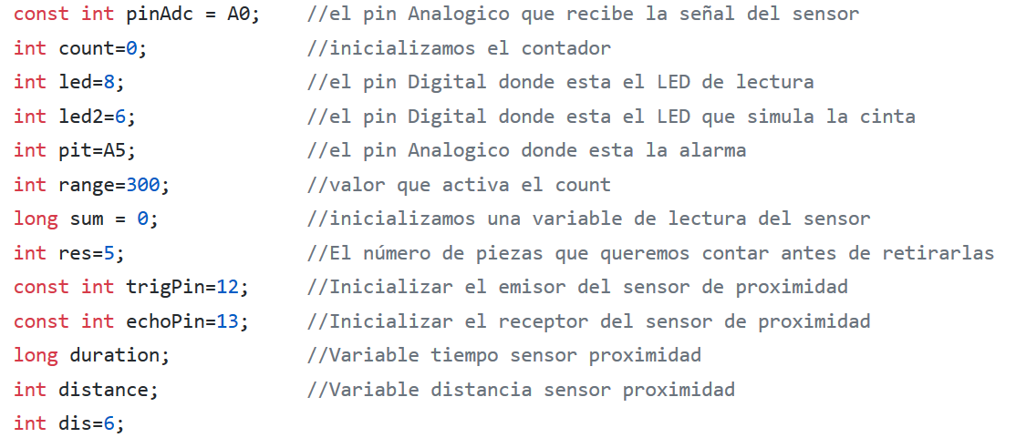

A continuación se muestra la función setup que se ejecutará una única vez.
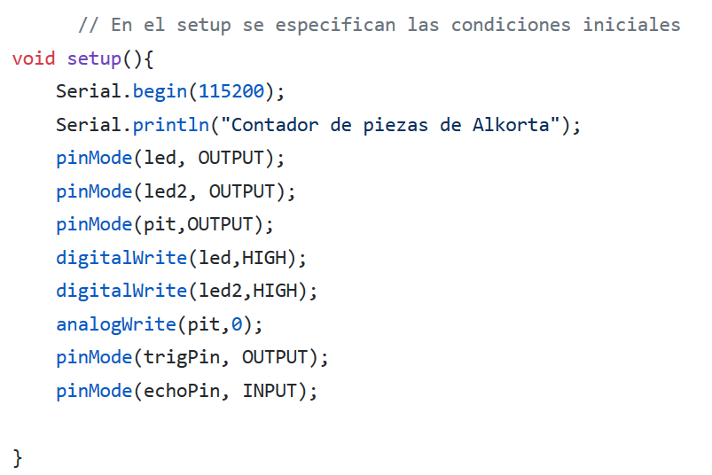

  - Contador de piezas

Por último, en la primera estación se ha realizado el conteo de las piezas recogidas. En las siguientes lineas se describe el código utilizado.

  - Clasificador por colores

La secuencia de operaciones del clasificador por colores es el siguiente:

1. Giro de la ruleta de 90 grados
2. Detección de color del producto
3. Giro del clasificador en función del color
4. Giro de la ruleta para la deposición

En las siguientes lineas se describe el código utilizado.
- Visualización de datos con tableau
- Bases de datos SQL
- Visión con OPEN CV

- Conclusiones

- Referencias

[1] Littlefrenchkev. Colour Sorting Machine <https://www.littlefrenchkev.com/colour-sorting-machine> [Consulta: 14/01/2020]

- Bibliografía

[1] IMH - Centro Avanzado de Fabricación. <https://www.imh.eus/es> [Consulta:
14/01/2020]

